Witam Was 29 maja 2020r.

Temat lekcji: Rozwiązywanie zadań utrwalających i rozwijających wasze umiejętności.

Edukacja polonistyczna i matematyczna
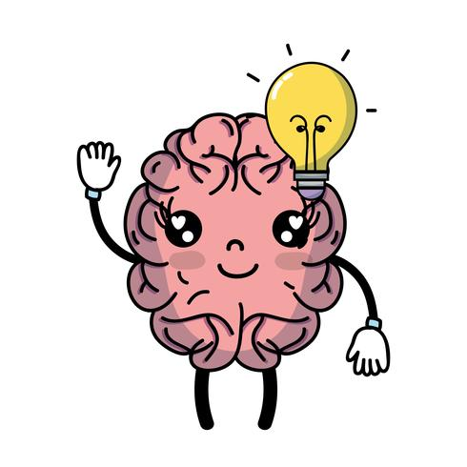Sprawdź samego siebie!

Twoim zadaniem na dzisiaj jest samodzielne wykonanie kart utrwalających i rozwijających zdobyte wiadomości. Powodzenia

wszystkim za systematyczną pracę i przesyłane zdjęcia Waszych zadań.
Jestem Z WAS BARDZO DUMNA!
Życzę miłego weekendu!

Pamiętaj, że…

Wasza Pani Monika

